情報A 情報検索１ 年 組 号 氏名

目的：通信ネットワークやデータベースなどの活用を通して，必要とする情報を効率的に検索・収集する方法を習得させる

■ 情報の信頼性

インターネットで得られる情報は必ずしも正しいとは言えない。検索で得られたページをいくつか比較して，信頼性を確認することが必要である。

■検索の基本（一つのキーワード）

インターネットには大量の情報が存在する。この中から自分に必要な情報を取り出すにはYahoo! JAPAN（http://www.yahoo.co.jp）などの検索エンジンを使うのが便利である。


画面上のInternet Explorerのアイコン をダブルクリックして，[アドレス(D)]にhttp://www.yahoo.co.jp と入力するとYahoo! JAPANのページにアクセスできる。
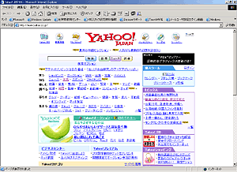

[検索]ボタンの左横の枠にキーワードを書いて，[検索]ボタンをクリックすると入力したキーワードに関連するページの一覧が表示される。例えば「佐賀」と入力して[検索]ボタンをクリックするとキーワード「佐賀」に関係するページが表示される。

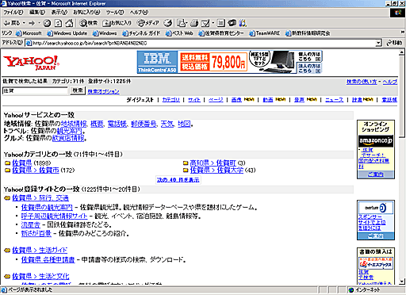
ただし，直接キーワードに関係ないページも検索されてしまう場合もあるので，検索結果をひとつ一つ見て，自分が欲しかった情報なのか判断する必要がある。

（例）「佐賀」と検索すると「高知県佐賀町」まで検索されてしまう。

次のキーワードで検索をして，キーワードに関する
簡単な解説を記入せよ。

メモリ効果
参考URL

色温度
参考URL

唐津くんち
参考URL

好きなキーワードを入れる
授業担当者がキーワードを入れて下さい。
参考URL

好きなキーワードを入れる
授業担当者がキーワードを入れて下さい。
参考URL

■複数のキーワード

一つのキーワードだけでは関係のないページまで表示されてしまう場合はキーワードを複数入力することでページを絞り込むことができる。
「鹿島」だけだと佐賀県鹿島市と関係ないページまで検索結果として表示されるが「鹿島 佐賀」と入力して検索すると佐賀県鹿島市のページだけに絞り込むことができる。
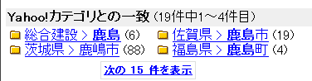

■キャッシュの利用

複数のキーワードを設定して検索した場合でも，直接は関連のないページが多く検索されてしまう。その場合は「キャッシュ」を使うと便利である。

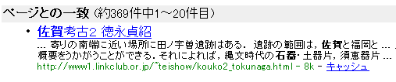
キャッシュをクリックするとキーワードとして使用した単語に色が付けられるので本当に自分が知りたかった情報に関連するページなのか素早く判断できる。

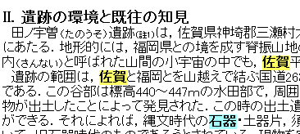

次のキーワードで検索をして，キーワードに関する
簡単な解説を記入せよ。

佐賀県の経ヶ岳について
参考URL

佐賀県の増田神社について
参考URL

佐賀にあるお茶発祥の地について
参考URL

佐賀にある修道院について
参考URL

好きなキーワードを入れる
参考URL

